**RENÉ DESCARTES**

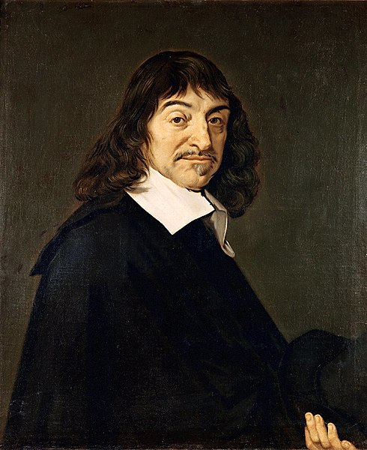

www.bing.com

Bonjour, je m'appelle René Descartes, je suis philosophe, mathématicien, physicien et écrivain français. Aujourd’hui, le 31 mars, c’est mon anniversaire. A l’âge de 30 ans et je suis arrivé à la conclusion suivante : ***« Je pense donc je suis. »***

J'ai les cheveux longs et noirs et des yeux marron. J'aime beaucoup les animaux. Mon animal de compagnie est un perroquet. Mes hobbies et mes goûts sont : la médecine, la physique, la biologie, les mathématiques et la philosophie.

J'aime lire, étudier et rechercher.

Au revoir.